精准对接促转化、赋能产业新发展，通州区长会客厅活动成功举办
3月29日上午，2026中关村论坛年会中关村国际技术交易大会“区长会客厅”通州区专场在中关村国际技术交易中心成功举办。通州区委常委、副区长吴孔安，中关村科技园区通州园管理委员会副主任刘亚军，中关村发展集团副总经理周瑞等领导出席活动，与优质科创项目代表面对面深入交流、精准对接。通州区科学技术委员会党组成员、副主任李瑶主持活动。
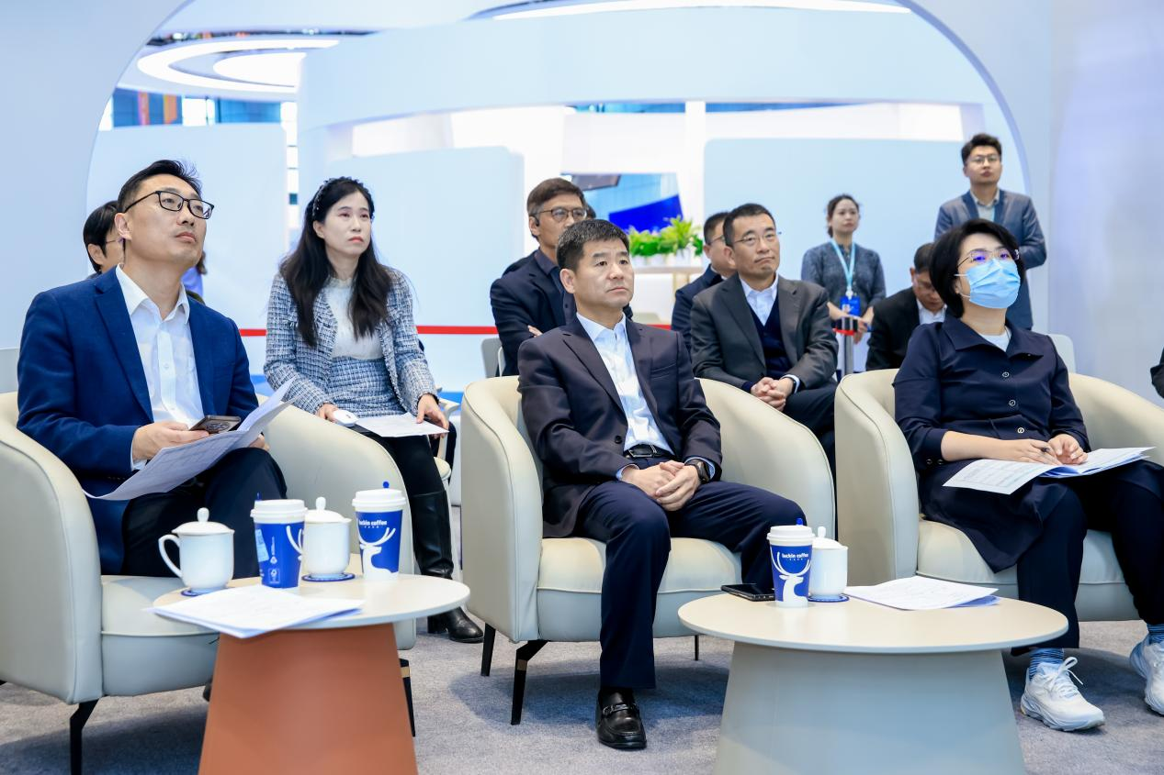
当前，通州区正锚定前沿赛道核心方向，立足自身产业基础与资源禀赋，系统谋划未来产业发展路径，持续强化创新要素集聚，优化空间产业布局。
路演环节，超睿科技（上海）有限公司、中航试金石检测科技（大厂）有限公司、北京牛津石松生物科技有限公司、北京赛博创力科技有限公司、三河市华夏恒泰电子技术有限公司、三河市云景科技有限公司、北京建筑大学、首都医科大学附属北京友谊医院、北京融智优谱生物科技有限公司等机构精选9个技术领先、前景广阔的科创项目进行路演，涵盖高端芯片、航空新材料、生物医药、AI硬件、生态环保等多个前沿赛道，精准聚焦通州区未来产业发展方向，全面展示技术优势、应用场景、市场前景与产业化规划。
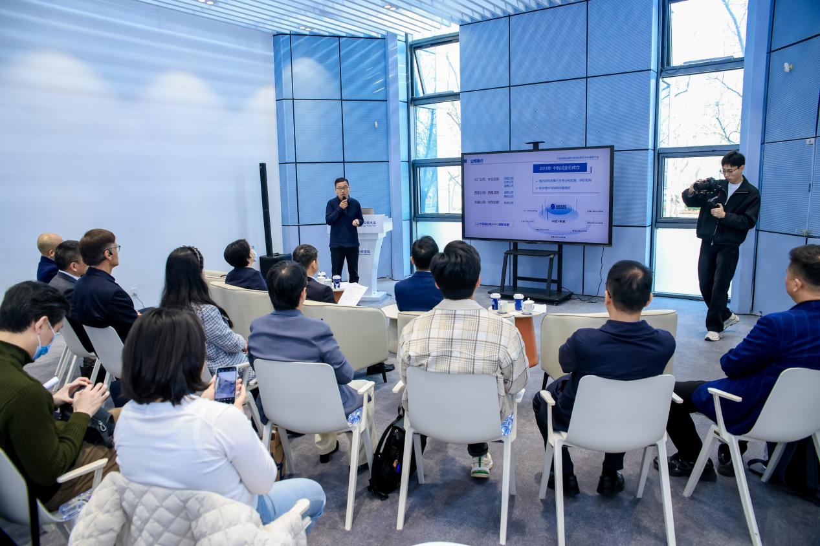
北京赛博创力科技有限公司CEO周羿旭表示，非常荣幸参加本次“区长会客厅”活动。“现场汇聚了众多优秀企业，能与区长面对面交流，对企业而言是一次高效、直接的资源对接机会，也极大增强了发展信心。”他建议，未来“区长会客厅”活动可进一步常态化，不仅限于中关村区域，期待能有更多类似形式的交流平台，吸引更多优质企业参与其中。
吴孔安表示，本次路演汇聚了一批技术实力强、应用场景实、发展前景好的科创项目，与城市副中心未来产业布局高度契合。在“3+4+1”政策文件引领下，经十年建设，副中心高质量发展注入了强劲动能，城市功能、科创生态、产业结构实现全面提升。如今，副中心坚持全员、全领域、全链条“三全”招商理念，持续优化综合成本最低、审批效率最高、行政服务最好“三最”营商环境，为企业提供全周期保障，让企业投资放心、发展安心。欢迎广大企业家来副中心投资兴业，携手推动科技成果转化落地、培育新质生产力，共同助力首都高质量发展。
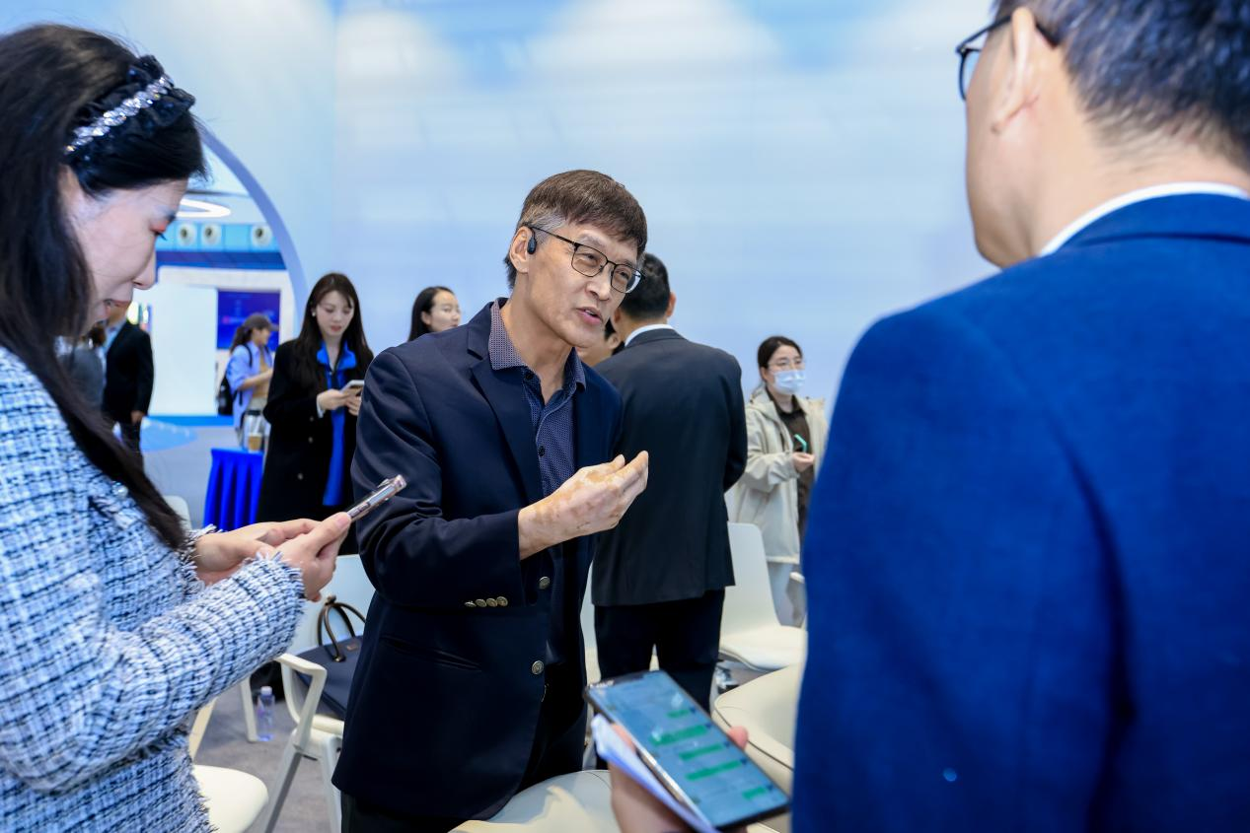
2026中关村国际技术交易大会“区长会客厅”由北京市科委、中关村管委会，中关村发展集团，各相关区人民政府主办，北京中关村科技服务有限公司、北京中关村国际孵化器有限公司承办。活动为期5天，邀请北京市16个区和经开区领导，与前沿科技项目展开深度交流对接，旨在推动科技成果转化与落地，促进区域经济创新发展。

